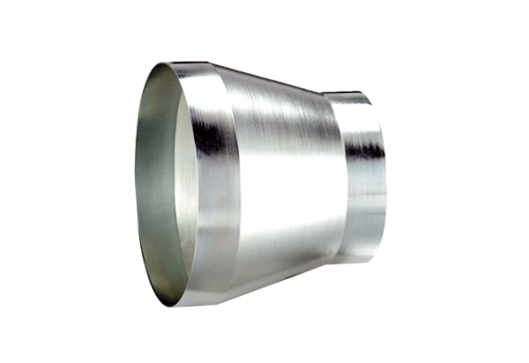Reduzierstück REM 25/20 ExVerpackungseinheit: 1 StückSortiment: C
Artikelnummer: 0055.0309Hersteller: MAICO

